农业科技成果直通车
2020（南京）智慧农业与智能装备成果技术交流大会
暨投资合作对接会 参会回执
单位名称
参会人姓名 |  | 性别 | 职务 | 手机 | QQ/微信 |  | 邮箱
经办人
预定酒店 |  | 指定酒店：南京瑞斯丽大酒店(单、标间单早380元/间，双早450元/间，预定电话：13914460383)；南京开元大酒店(单、标间双早380元/间，预定电话：15366034081），入住酒店请自行预定。
 |  | 入住时间：2020年5月 日至5月 日，南京瑞斯丽大酒店房间数量（ ）间，南京开元大酒店房间数量（ ）间。
预定展位 |  | 展位规格：3m*3m,价格：7500元，展台数量有限，按到款的先后顺序选位，预订展位免3人会务费，预定展位号（）号，共（）个。
5月9日下午14：00分批南京国家农创园孵化基地、农芯（南京）智慧农业研究院、华为（南京）研究院并座谈括号打√（ ） 参观人数（ ）。

( )打“√"，参观人数( )

参会费标准 |  |  |  |  | 汇款账号
报名费 |  | 1800人民币/人 |  |  | 户名:北京中农智汇投资咨询有限公司
加入会员  会费标准  （请向工作人员咨询） |  | 1.会员单位2000元（提供1个免费参会名额）2、理事单位6000元（提供2个免费参会名额）3.会员会费开具财政部统一社团会费收据。  （会员费汇款账号见备注） |  |  | 账 号：11050163510000000053  开户行：建设银行北京中关村南大街支行营业部
开具发票单位名称
开具发票单位税号 |  |  |  |  | 开票项目 | 会务费、展位费
发票快递地址
参会人数 |  | （ ）人 |  |  | 总金额： 元 （小写）
展 位 |  | （ ）个 |  |  | 总金额： 元 （小写）
1、参会费用含专家费、资料费、活动期间的餐费等。住宿统一安排，费用自理。  2、汇款请附言“智慧农业+单位或姓名”，并将汇款凭单扫描件（或拍照）发送至邮箱：482761717@qq.com，到款后开具票据。 |  |  |  |  | 参会单位盖章：  （签字）：  年 月 日
备 注 |  | - 申报项目参会单位及参展单位免费入编会刊彩色版面单位和项目介绍  共1个版面，尺寸：210*285（mm）格式：JPG像素：300dpl; 资料截止时间：2020年4月26日。  2、如申请成为会员，相关权益请速向工作人员咨询，会员费请汇入 ：收款单位：中国农业国际合作促进会 账号：0200002809014484533 开户行：工商银行北京西四支行
请填写本参会回执表发送至：482761717@qq.com备案汇总。
联系人：刘泽洋 手机：18210880073 邮箱：482761717@qq.com
电 话：010-82106341 微信：nchlzy

农业科技成果直通车
2020南京智慧农业与智能装备成果技术交流大会
暨投资合作对接会参展申请表(代合同)

申请参展单位
参展负责人 | 性 别 | 职 务 |  | 手 机 |  | 固定电话 | E-mail
参展人员
展 品 | 1.宣传品、物品类括号打√（）2.设备类重量（）kg
展品快递地址 | 收件地址：南京市浦口区行知路8号南京国家农创园门卫(204办公室)  联 系 人：高树鑫 联系方式：18851406601
展 位 | 标准展位 |  | 展区， 个（3m*3m，含桌子一张、电源插座一个、椅子2把），展位号：（ ） 号
展位费 | 总额：（小写） ￥ （大写）
展位费指定收款帐户  户 名：北京中农智汇投资咨询有限公司  帐 号：11050163510000000053  开户行：建设银行北京中关村南大街支行营业部 |  |  |  |  | 申报单位名称（盖章）：  单位负责签字：  时间： 年 月 日
备注:
1、参展单位确定参展后填写参展确认回执表，回传至大会组委会，同时将参展费一周内一次性汇款至组委会指定账户，组委会以收到全部参展费为最终确认参展资格，无特殊情况不得更改（展位均按先申报、先付款、先安排的原则）,参展单位免3人参会会务费 。
2、参展单位提供的资料必须真实、可靠并具有法律效力。参展商品如出现质量等原因引起的一切后果由参展单位自负；
3、参展单位必须服从组委会的安排，确保展出安全、有序。不得随便变动展位和撤展，展出时间：5月8日-9日，5月7日布展，展览地址：南京国家农创园展示中心（南京市浦口区行知路8号）
请填写本参展确认回执表发送至：482761717@qq.com 备案汇总。
联系人：刘泽洋
手 机：18210880073 邮 箱：482761717@qq.com
电 话：010-82106341 微 信：nchlzy
地 址：地 址：北京市海淀区中国农业科学院农科大道 30 号质标所 4 楼。

附件：展位平面图

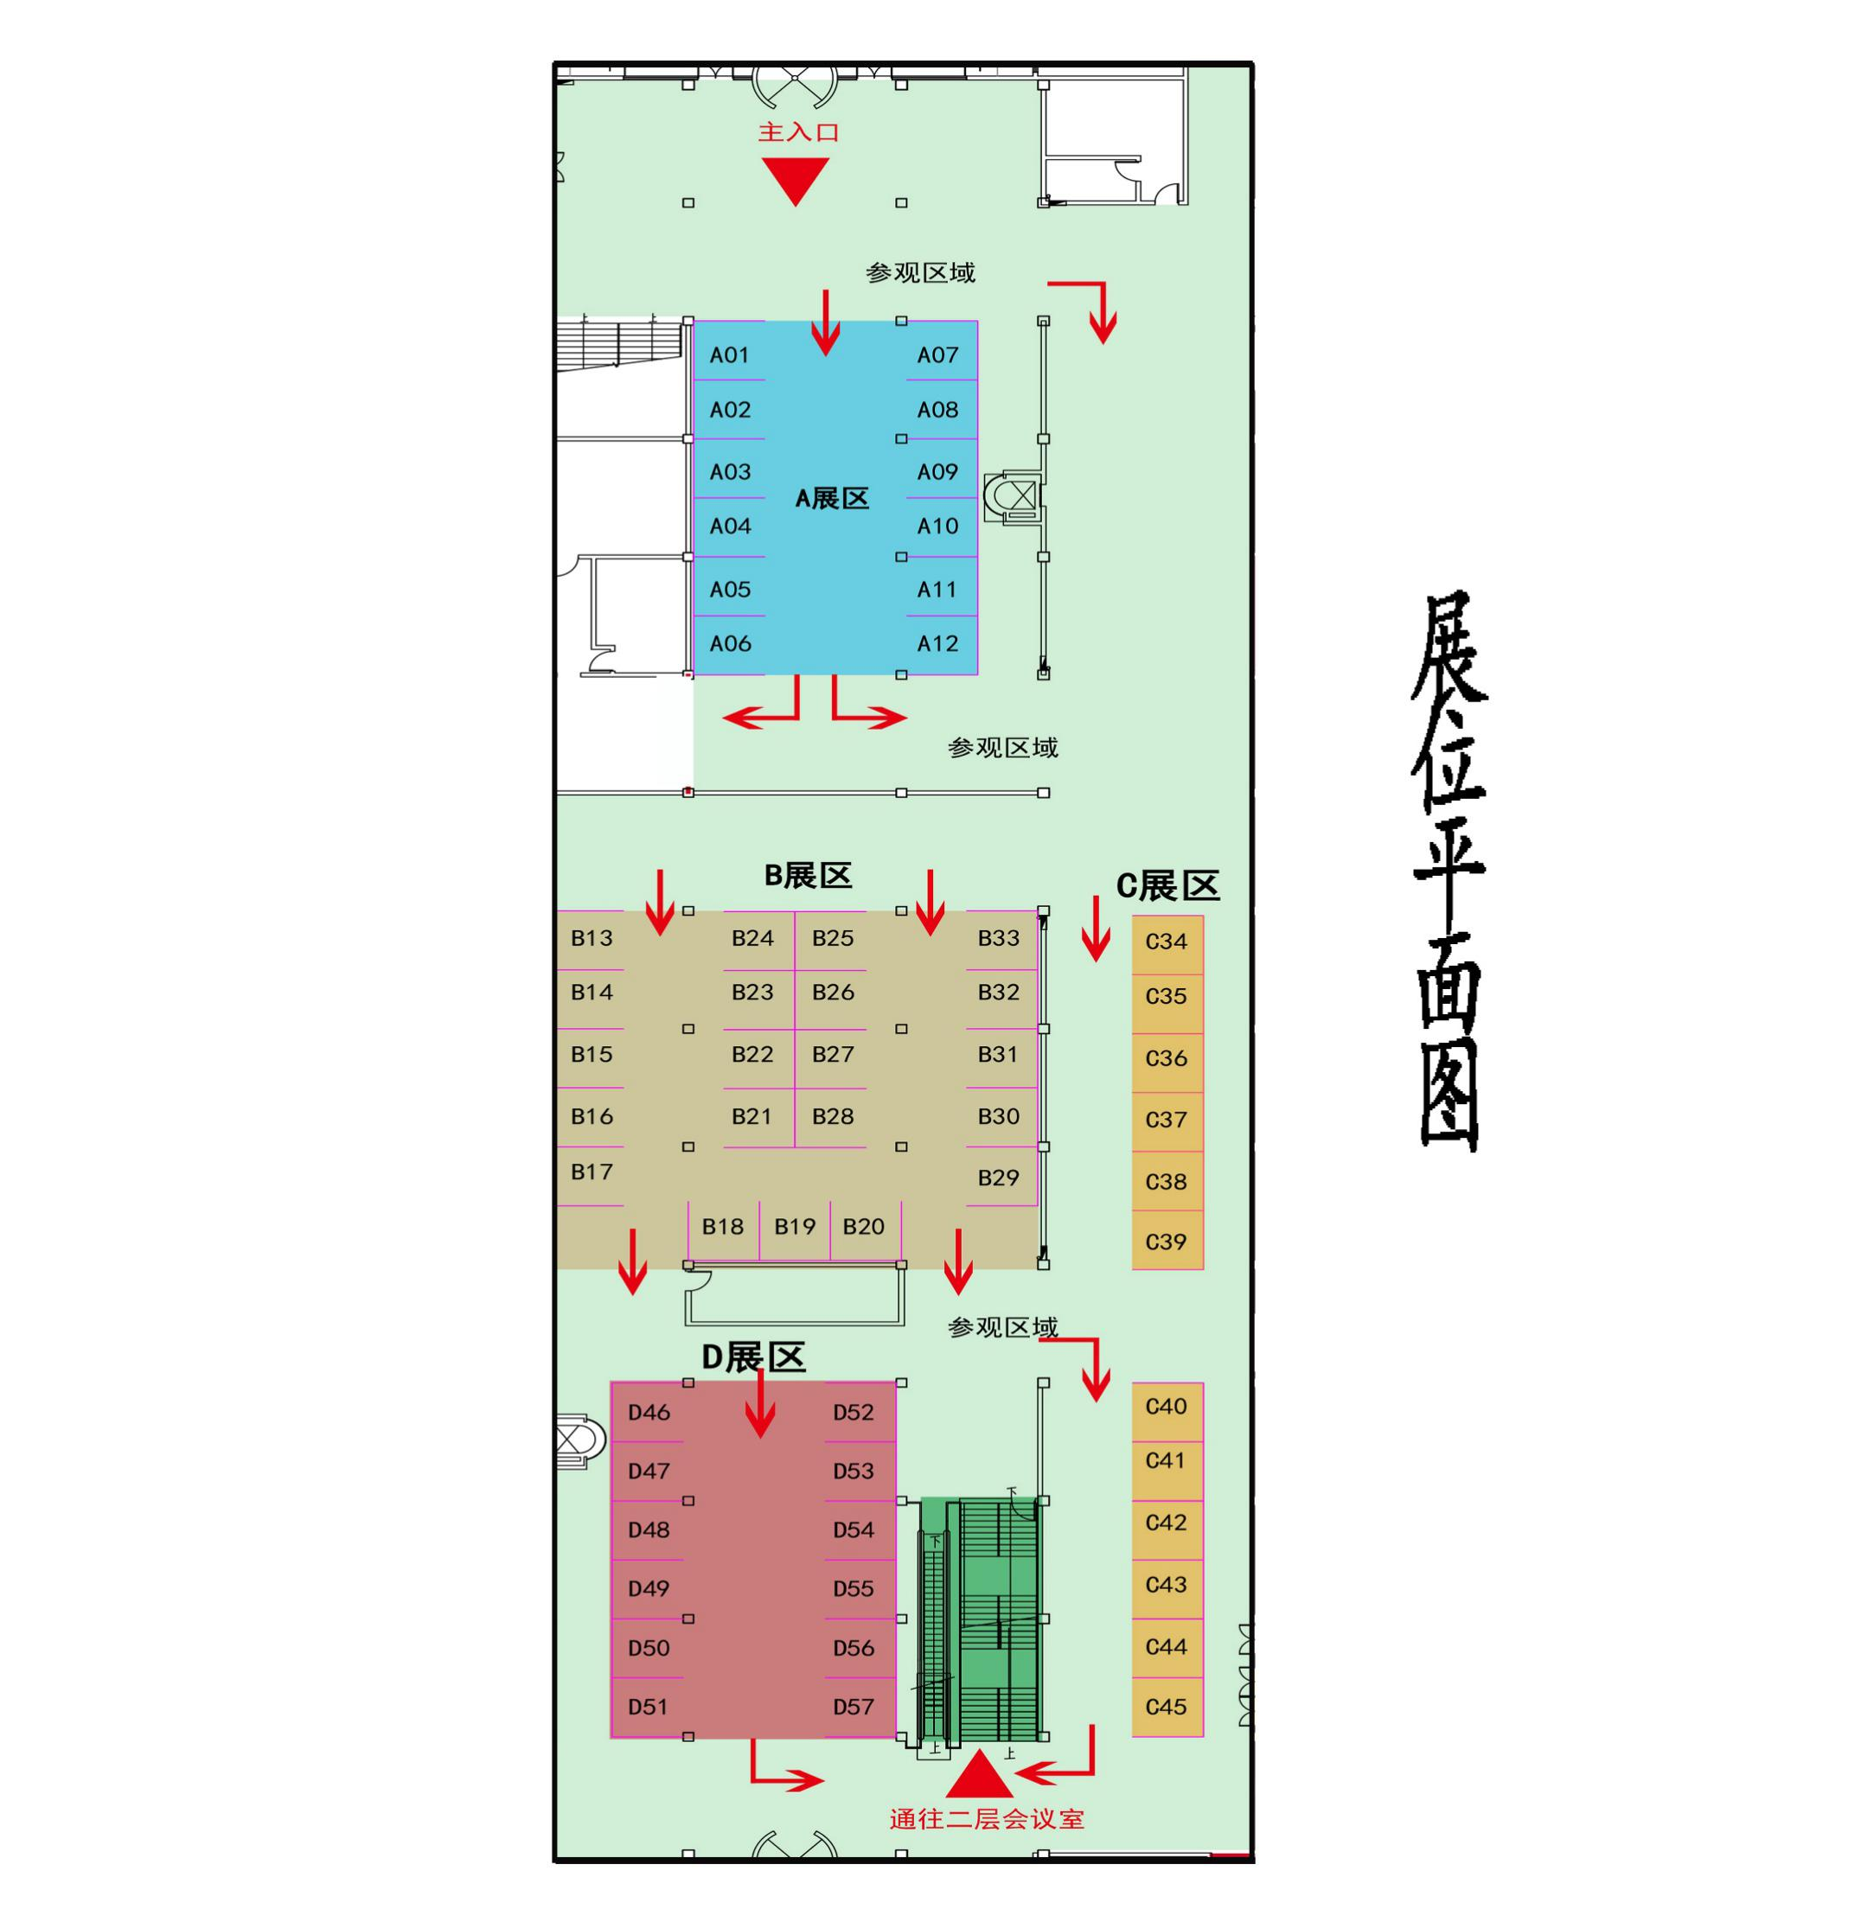
附件：

